中国人寿保险股份有限公司珠海分公司招聘简章

-------中国人寿珠海分公司定向招募2019级应届毕业生计划



1. **项目背景**

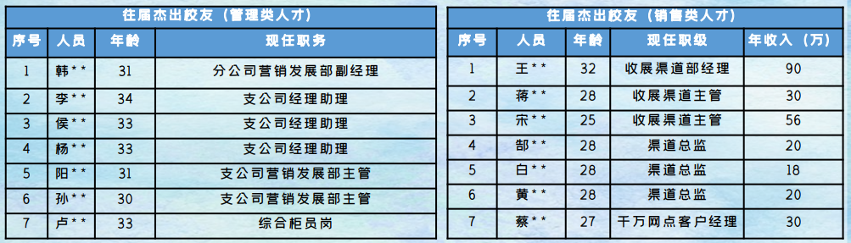中国人寿珠海分公司自2011年起与保险学院建立了深厚的合作关系，十年里，中国人寿珠海分公司持续定向招募，并培养出多名优秀的管理干部及销售精英，为中国人寿珠海分公司青年管理干部的培养储备了充足的力量。

2017年，珠海成为港澳大湾区一员，经济发展迅速，珠海凭借优渥的地理条件及产业升级，逐步转型成为高端人士聚集的现代化城市。中国人寿珠海分公司有相当一部分高净值客户人群，亟待更专业的团队进行服务。所以，收展部向总经理室申请对长沙保险学院2019级应届毕业生定向招聘、定向选拔、定向培训、定向使用的湾区菁英孵化计划。分公司收展部将通过内部培养方式，对保院生进行长达一年的重点培养、绩效追踪和工作辅导，培养期结束后结合公司甄选机制与学员个人意愿提供相应的工作岗位帮助学员在岗位上发挥个人价值，助力珠海分公司发展。

1. **项目培育计划**
2. 实习岗位：保单续收服务专员
3. 定向培养方向：根据实习表现，在分公司进行分流，定岗定职。
4. 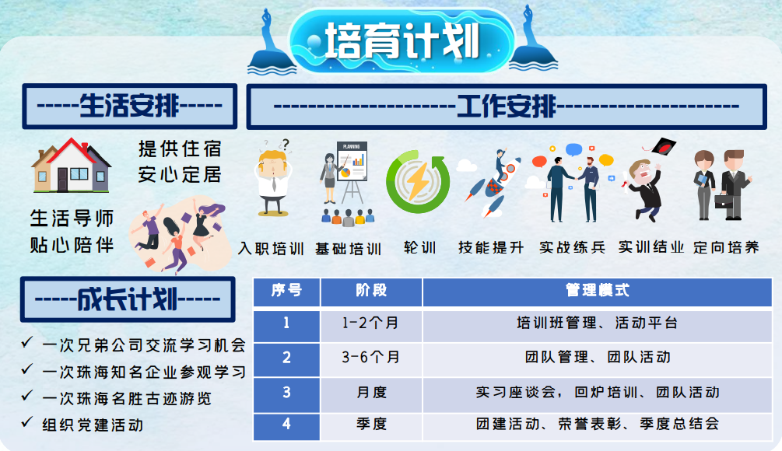培养计划：
5. **生活安排：**

* 接待工作安排：在高铁、飞机场迎接到达珠海的同学。为每3-4人优选离公司较近、环境优美的住所，帮助同学们在新的城市安心定居。
* 迎新安排：待同学们都到达珠海后，举办“迎新仪式”，并邀请总经理室参加。
* 专职导师安排：为同学们安排专门的生活导师，专项跟进心理、生活上同学的需求。

1. 工作安排：

入职培训（1周）

通过入职培训，帮助学员建立良好的工作和生活习惯、认同企业文化、了解保险行业，完成从毕业生到国寿人的转变。

基础培训（1个月）

对岗位和工作有初步了解后，将针对收展发展业务开展基础培训，帮助学员加深理解工作内容和价值，学习基本职业知识技能。

轮训期（1个月）

针对培训期间，表现优异的同学，推荐参与收展部、机构、柜面等工作，初步掌握岗位基础技能，为后续岗位实践历练打下基础。

技能提升培训（0.5个月）

联动集团公司、单位的管理人员及精英分享成功经验，提升同学们的综合金融知识。

实战练兵（5个月）

在收展渠道进入不同的团队，进行实战学习。将所学所想应用于实际工作，通过5个月的优秀基地学习成长，学习优秀经验、先进运营模式。并定期召开座谈会，及时解决实习过程中遇到的各类问题；季度召开类型丰富的团建活动，提升团队凝聚力。

实训结业（6个月结束期）

举办结业答辩会，对知识技能进行回顾和总结，并分享成长经历，对个人进行下阶段职业规划。

定向培养（7-12月）

对于实训期表现优异者，定向输送。

**成长计划：**

* 一次兄弟公司交流学习机会
* 一次珠海知名企业参观学习
* 一次珠海名胜古迹游览
* 组织党建活动

**基本薪酬：**针对2021年12月入职的保院生推出专项委托报酬计划，并配套绩效及奖励等支持，挑战高薪，实现梦想。



**详情请扫码进群咨询**

**许先生**

**湾区明珠菁英计划负责人**

**邮箱：943763458@qq.com**

**电话：13726263683**